Дан частно отсортированный массив. Найдите размер минимального подмасива отсортиров которий, весь массив станет отсортирован.

In = [1, 5, 10, 15, 12 , 16, 6, 7, 17, 18]
out = [6]

решение 1:
1. ищем левый отсортированный массив
идем слева направо пока удовлетворяет условие следующий елемент больше предыдущего.
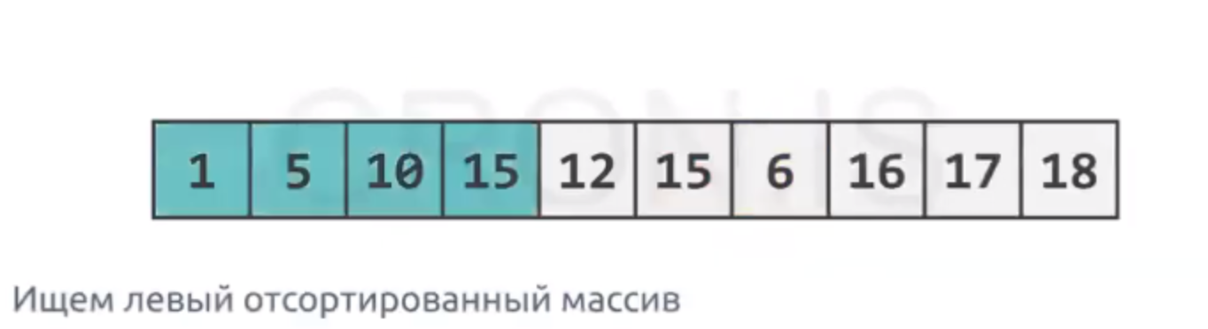

2. если следующий меньше:
ищем минимальний елемент в остатке масива т.е. ло конца вправо
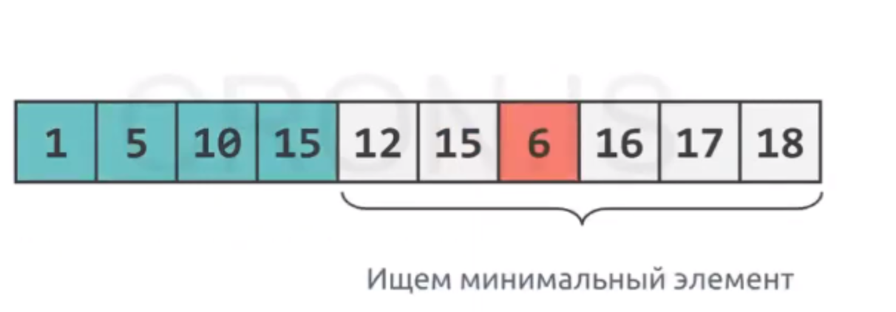

3. возвращаемся и ищем место куда найдений минимальний елемент можно вставить
єто и будет начало неотсортированного подмасива.
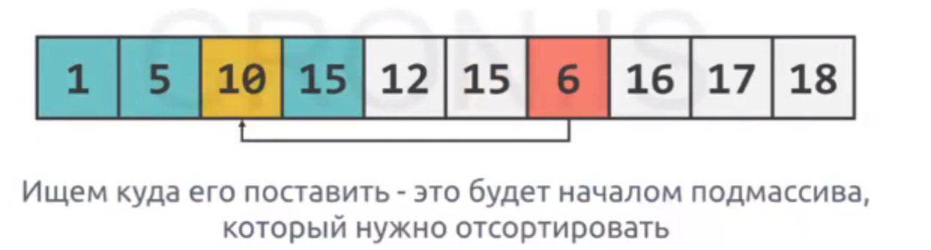

Аналогично с правой частью

решение 2:
идея:
а) проходим слева и справа пока массив отсортирован и возвращаем последние элементи отсортированного подмассива.
б) находим минимальный элемент в оставшейся части
(то есть в части за вычетом левого который идет по возврастанию и правого подмасивов)
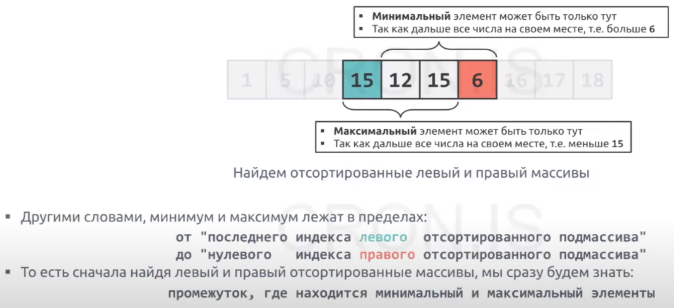

в) идем в левый асортированный массив и и ещем место куда подходит найдений минимальный элемент, это и будет начало не отсортированного под массива.
г) аналогично правой части.

для простоты сделаем несколько вспомогательных мметодов.
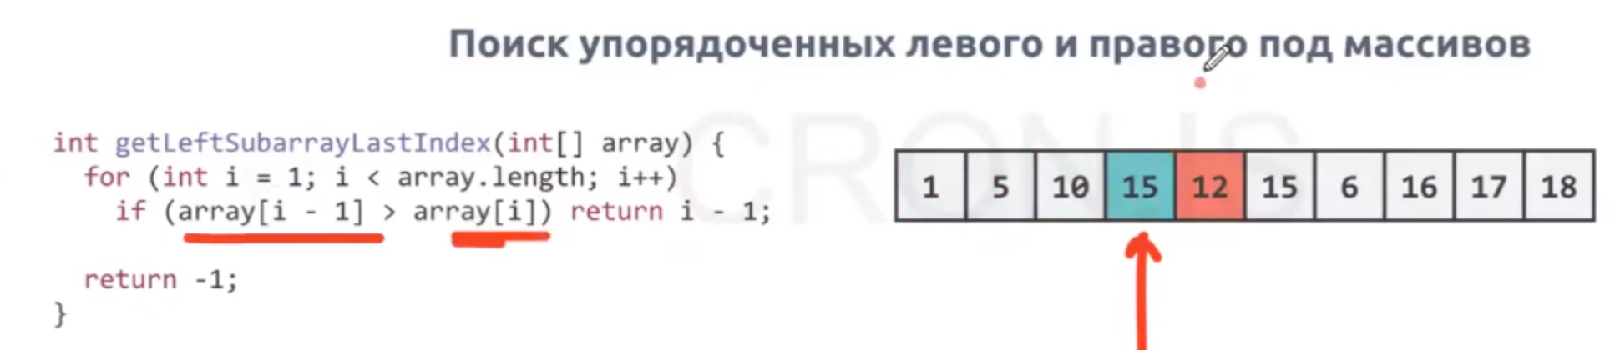
1 — ищет индекс последнего элемента в левом отсортированном подмассиве.

2- ищет индекс последнего элемента в правом отсортированном подмассиве
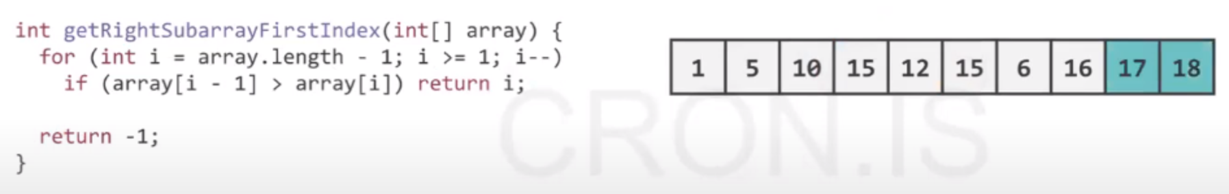
3- ищем индекс где начало для сортировки
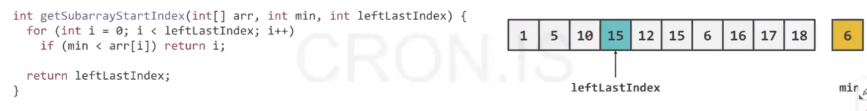
передаем в метод
- массив - минимальний елемент — индекс левого последнего елемента по возврастанию
4- ищем индекс конца сортировки
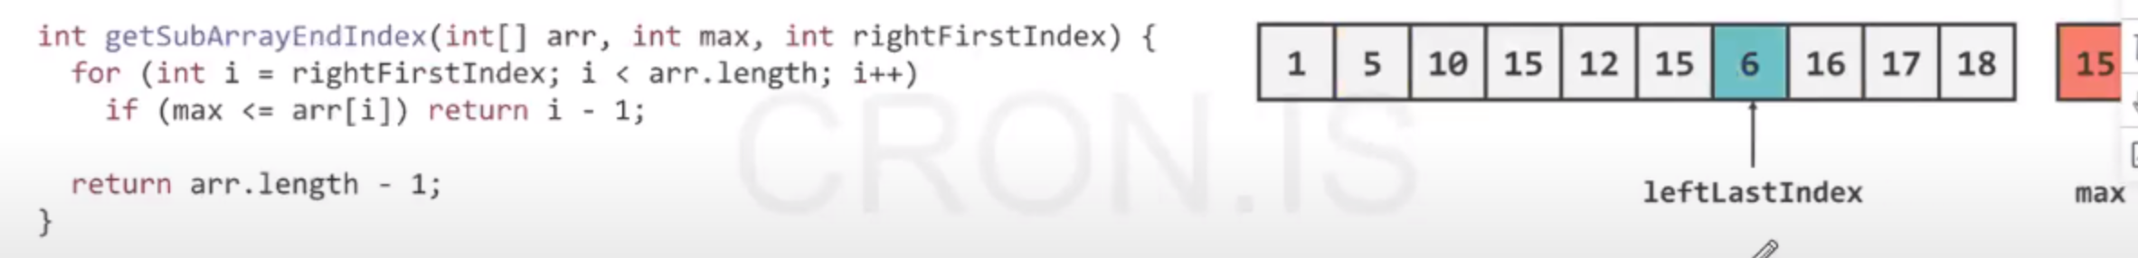
передаем в метод
- массив — максимальний елемент индекс правого(по возврастанию под масива) первого елемента
нюанс
в левую часть минимальний толкаем пока он меньше <
в правую часть максимальний толкаем пока он меньше и равно <=
Последовательность
1) находим левий последний индекс(если -1) ответ 0
2) находим правий первий индекс
3) стартуем поиск мин макс
с минимального как елемент с правим первим индексом
максимальний как елемент с левим последним индексом
4) находим минимальний и максимальний в оставшейшся части (сравнеие всех)
5) ищем место куда вставить мин и максимальний
6) возвращаем разницу + 1.

